Arcidiocesi di Palermo

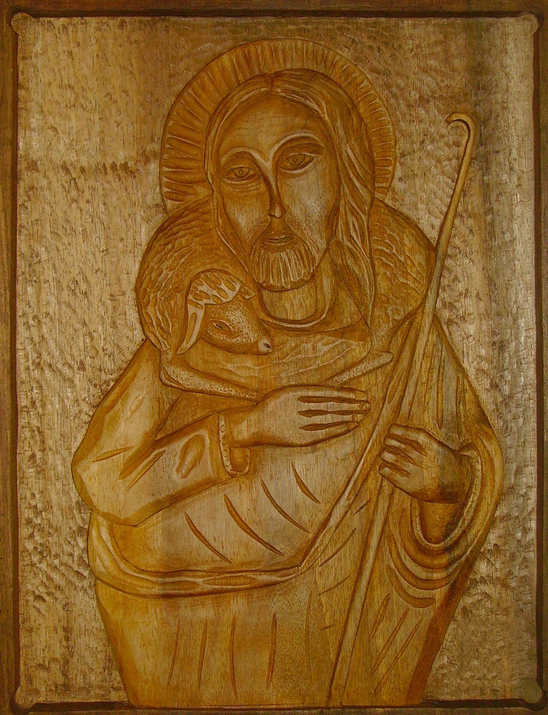

Adorazione Eucaristica

in occasione dell’Ordinazione Episcopale
e inizio del Ministero Pastorale di
S.E.R. Mons. Corrado Lorefice

Canto introitale

P. Nel nome del Padre e del Figlio e dello Spirito Santo.

A. Amen.

P. Il Dio della pace
che ha fatto tornare dai morti
il Pastore grande delle pecore,
il Signore nostro Gesù,
vi renda perfetti in ogni bene,
perché possiate compiere la sua volontà. (cfr. Eb 13,20-21)

A. A lui sia gloria nei secoli dei secoli. Amen.

Monizione introduttiva

A. Tu, pastore d’Israele, ascolta, dal salmo 80(79)
tu che guidi Giuseppe come un gregge.
Seduto sui cherubini, risplendi
davanti a Èfraim, Beniamino e Manasse.

Risveglia la tua potenza
e vieni a salvarci.
O Dio, fa’ che ritorniamo,
fa’ splendere il tuo volto e noi saremo salvi.

Signore, Dio degli eserciti,
fino a quando fremerai di sdegno
contro le preghiere del tuo popolo?
Tu ci nutri con pane di lacrime,
ci fai bere lacrime in abbondanza.

Ci hai fatto motivo di contesa per i vicini
e i nostri nemici ridono di noi.
Dio degli eserciti, fa’ che ritorniamo,
fa’ splendere il tuo volto e noi saremo salvi.

Dio degli eserciti, ritorna!
Guarda dal cielo e vedi e visita questa vigna,
proteggi quello che la tua destra ha piantato,
il figlio dell’uomo che per te hai reso forte.

P. Dio onnipotente e misericordioso,
guidaci al possesso della gioia eterna,
perché l’umile gregge dei tuoi fedeli
giunga con sicurezza accanto a te,
dove lo ha preceduto Cristo, suo pastore.
Egli è Dio e vive e regna con te…

A. Amen.

Breve momento di silenzio

IO STESSO CERCHERò LE MIE PECORE

1L. Dal libro del profeta Ezechiele (34,1-6.11.15-17)

Mi fu rivolta questa parola del Signore: «Figlio dell'uomo, profetizza contro i pastori d'Israele, predici e riferisci ai pastori: Dice il Signore Dio: Guai ai pastori d'Israele, che pascono se stessi! I pastori non dovrebbero forse pascere il gregge? Vi nutrite di latte, vi rivestite di lana, ammazzate le pecore più grasse, ma non pascolate il gregge. Non avete reso la forza alle pecore deboli, non avete curato le inferme, non avete fasciato quelle ferite, non avete riportato le disperse. Non siete andati in cerca delle smarrite, ma le avete guidate con crudeltà e violenza. Per colpa del pastore si sono disperse e son preda di tutte le bestie selvatiche: sono sbandate. Vanno errando tutte le mie pecore in tutto il paese e nessuno va in cerca di loro e se ne cura. Perciò, dice il Signore Dio: Ecco, io stesso cercherò le mie pecore e ne avrò cura. Io stesso le condurrò al pascolo e io le farò riposare. Oracolo del Signore Dio. Andrò in cerca della pecora perduta e ricondurrò all'ovile quella smarrita; fascerò quella ferita e curerò quella malata, avrò cura della grassa e della forte; le pascerò con giustizia.

Silenzio di meditazione

A. Vieni, luce vera. Vieni, vita eterna. Vieni, mistero nascosto.
Vieni, tesoro senza nome. Vieni, realtà ineffabile.
Vieni, persona che nessuna mente può comprendere.
Vieni, felicità senza fine. Vieni, luce senza tramonto.
Vieni, speranza vera di quanti saranno salvati.
Vieni, risveglio di chi dorme. Vieni, risurrezione di chi è morto.
Vieni, o Potente, tu che tutto fai e trasformi col solo tuo volere.
Vieni, invisibile, del tutto intangibile...
Vieni, gioia eterna.
Vieni, consolatore perfetto della povera anima mia.
Vieni, dolcezza, gloria, mio gaudio senza fine.
Ti ringrazierò d'esserti fatto per me luce inestinguibile,
sole senza tramonto perché non hai dove nasconderti,
tu che riempi l'universo della tua gloria...
Vieni, Signore, stabilisci oggi in me la tua tenda,
poni lì la tua abitazione, rimani per sempre, senza separarti,
fino alla fine in me, tuo servo, tu che sei buono.

(Simeone il nuovo teologo)
Esposizione Eucaristica

Canto di adorazione

Silenzio di adorazione

IO SONO IL BUON PASTORE

P. Dal Vangelo secondo Giovanni (10,7-18)

In quel tempo Gesù disse: «In verità, in verità io vi dico: io sono la porta delle pecore. Tutti coloro che sono venuti prima di me, sono ladri e briganti; ma le pecore non li hanno ascoltati. Io sono la porta: se uno entra attraverso di me, sarà salvato; entrerà e uscirà e troverà pascolo. Il ladro non viene se non per rubare, uccidere e distruggere; io sono venuto perché abbiano la vita e l’abbiano in abbondanza. Io sono il buon pastore. Il buon pastore dà la propria vita per le pecore. Il mercenario – che non è pastore e al quale le pecore non appartengono – vede venire il lupo, abbandona le pecore e fugge, e il lupo le rapisce e le disperde; perché è un mercenario e non gli importa delle pecore. Io sono il buon pastore, conosco le mie pecore e le mie pecore conoscono me, così come il Padre conosce me e io conosco il Padre, e do la mia vita per le pecore. E ho altre pecore che non provengono da questo recinto: anche quelle io devo guidare. Ascolteranno la mia voce e diventeranno un solo gregge, un solo pastore. Per questo il Padre mi ama: perché io do la mia vita, per poi riprenderla di nuovo. Nessuno me la toglie: io la do da me stesso. Ho il potere di darla e il potere di riprenderla di nuovo. Questo è il comando che ho ricevuto dal Padre mio».

Breve momento di silenzio

2L. Dalle "Omelie sui vangeli" di san Gregorio Magno papa
(Om. 14,3-6; PL 76,1129-1130)

"Io sono il buon Pastore; conosco le mie pecore", cioè le amo, "e le mie pecore conoscono me" (Gv 10,14). Come a dire apertamente: corrispondono all'amore di chi le ama. La conoscenza precede sempre l'amore della verità. Domandatevi, fratelli carissimi, se siete pecore del Signore, se lo conoscete, se conoscete il lume della verità. Parlo non solo della conoscenza della fede, ma anche di quella dell'amore; non del solo credere, ma anche dell'operare. L'evangelista Giovanni, infatti, spiega: "Chi dice: Conosco Dio, e non osserva i suoi comandamenti, è bugiardo" (1Gv 2,4). Perciò in questo stesso passo il Signore subito soggiunge: "Come il Padre conosce me e io conosco il Padre, e offro la vita per le pecore" (Gv 10,15). Come se dicesse esplicitamente: da questo risulta che io conosco il Padre e sono conosciuto dal Padre, perché offro la mia vita per le mie pecore; cioè io dimostro in quale misura amo il Padre dall'amore con cui muoio per le pecore. Di queste pecore di nuovo dice: Le mie pecore ascoltano la mia voce e io le conosco ed esse mi seguono. Io do loro la vita eterna (cfr. Gv 10,14-16). Di esse aveva detto poco prima: "Se uno entra attraverso di me, sarà salvo; entrerà e uscirà e troverà pascolo" (Gv 10,9). Entrerà cioè nella fede, uscirà dalla fede alla visione, dall'atto di credere alla contemplazione, e troverà i pascoli nel banchetto eterno. Le sue pecore troveranno i pascoli, perché chiunque lo segue con cuore semplice viene nutrito con un alimento eternamente fresco. Quali sono i pascoli di queste pecore, se non gli intimi gaudi del paradiso, ch'è eterna primavera? Infatti pascolo degli eletti è la presenza del volto di Dio, e mentre lo si contempla senza paura di perderlo, l'anima si sazia senza fine del cibo della vita. Cerchiamo, quindi, fratelli carissimi, questi pascoli, nei quali possiamo gioire in compagnia di tanti concittadini. La stessa gioia di coloro che sono felici ci attiri. Ravviviamo, fratelli, il nostro spirito. S'infervori la fede in ciò che ha creduto. I nostri desideri s'infiammino per i beni superni. In tal modo amare sarà già un camminare. Nessuna contrarietà ci distolga dalla gioia della festa interiore, perché se qualcuno desidera raggiungere la mèta stabilita, nessuna asperità del cammino varrà a trattenerlo. Nessuna prosperità ci seduca con le sue lusinghe, perché sciocco è quel viaggiatore che durante il suo percorso si ferma a guardare i bei prati e dimentica di andare là dove aveva intenzione di arrivare.

Momento di silenzio prolungato e canto di contemplazione

Intercessioni

P. Al Pastore e custode delle nostre anime, che ci ha resi testimoni delle sue sofferenze
e partecipi della gloria che deve manifestarsi, eleviamo la nostra supplica:

Rit. Salva il tuo popolo, Signore, e benedici la tua eredità,
sii nostro pastore e sostegno per sempre. (cfr Sal 28,9)

3L. Tu che susciti in ogni tempo pastori sapienti
che annunciano con franchezza la tua parola,
guida le comunità cristiane verso il tuo regno. Rit.

4L. Tu che perdoni le colpe del tuo popolo
per l’intercessione instancabile dei suoi pastori,
rinnova ogni giorno la tua misericordia per noi. Rit.

5L. Tu che scegli le nostre guide in mezzo a noi fratelli
riempiendole dei doni dello Spirito Santo,
concedi loro saldezza e discernimento. Rit.

6L. Tu che hai chiamato a presiedere la tua Chiesa
uomini pieni di amore e di pazienza,
fa' che sperimentiamo in essi la dolcezza della tua carità. Rit.

7L. Tu che hai fatto tornare dai morti
il Pastore dei pastori, Gesù il Signore,
glorifica coloro che hanno guidato il tuo gregge
e ora dormono il sonno della pace. Rit.

… altre possibili intenzioni

A. Padre nostro...

P. O Dio, pastore e guida di tutti i credenti,
guarda il tuo servo Corrado,
che hai posto a presiedere la Chiesa di Palermo:
sostienilo con il tuo amore,
perché edifichi con la parola e con l’esempio
il popolo che gli hai affidato,
e insieme giungiamo alla vita eterna.
Per Cristo nostro Signore.

A. Amen.

Canto oppure Tantum ergo

P. Preghiamo

O Dio, nostro Padre,
che nel tuo Figlio ci hai riaperto la porta della salvezza,
infondi in noi la sapienza dello Spirito,
perché fra le insidie del mondo
sappiamo riconoscere la voce di Cristo, buon pastore,
che ci dona l’abbondanza della vita.
Egli è Dio e vive e regna con te...

A. Amen.

Benedizione Eucaristica

Acclamazioni

Dio sia Benedetto.
Benedetto il Suo Santo Nome.
Benedetto Gesù Cristo, Vero Dio e Vero uomo.
Benedetto il Nome di Gesù.
Benedetto il Suo Sacratissimo Cuore.
Benedetto il Suo Preziosissimo Sangue.
Benedetto Gesù nel Santissimo Sacramento dell’altare.
Benedetto lo Spirito Santo Paraclito.
Benedetta la Gran Madre di Dio, Maria Santissima.
Benedetta la Sua Santa ed Immacolata Concezione.
Benedetta la Sua Gloriosa Assunzione.
Benedetto il Nome di Maria, Vergine e Madre.
Benedetto San Giuseppe, Suo Castissimo Sposo.
Benedetto Dio nei Suoi Angeli e nei Suoi Santi.

Reposizione e Canto

A cura dell’Ufficio Liturgico Diocesano

